MONGRAPHIE BEL – ARTICLE DE PRESSE

ÉBRANLÉ PAR LA COVID, LE SNACKING CHERCHE À SORTIR DE LA TEMPÊTE
d’après l’article du site lsa-conso.fr, par Marie Cadoux, publié le 7 octobre 2020
Paru dans le LSA N° 2622 du 8 octobre 2020
Touché de plein fouet par le confinement, le marché du snacking multiplie les actions pour retrouver de la croissance. Pour cela, les fabricants se montrent prêts à accélérer vers une offre plus responsable.
Le chiffre
- 6,9 % : l’évolution du CA du snacking, à 2,85 Mrds €

Les salades, un poids lourd en difficulté
Chiffre d’affaires des segments du snacking et évolution versus même période 2019, en %
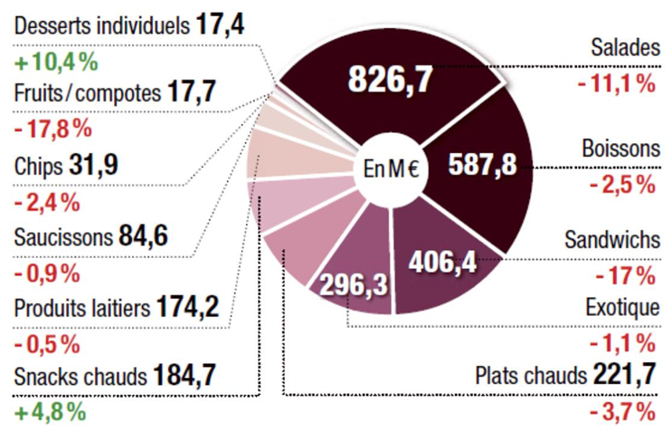
Source : Nielsen, tous circuits, CAM à P9 2020

Un marché segmenté

Part de marché en valeur des principales marques par segments, en %
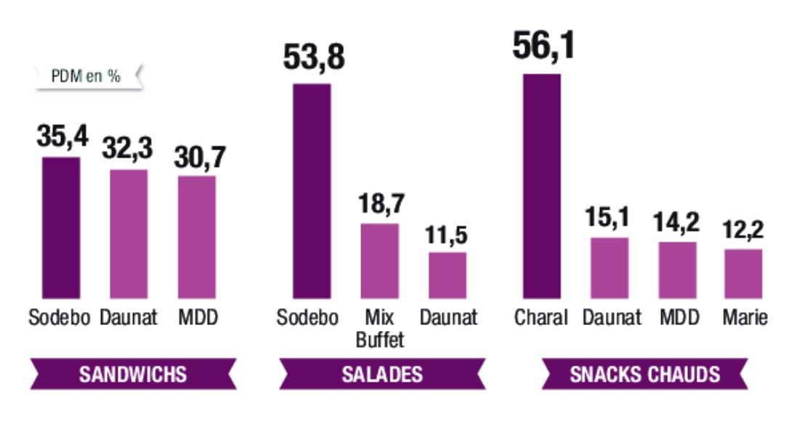

Source : Nielsen, CAM à P8 2020, tous circuits, origine fabricants

À l’heure de la Covid et de la ruée dans les magasins pour constituer des réserves, les sandwichs, salades, box et plats cuisinés individuels n’ont pas trouvé preneur. Ces catégories, qui constituent les piliers de la pause déjeuner, se sont effondrées. « Le marché a vraiment souffert », reconnaît sans détours Pascal Bredeloux, président
des ETF, l’organisation professionnelle qui fédère 59 entreprises du traiteur frais. Les chiffres sont implacables. Entre le 16 mars et le 4 mai, le chiffre d’affaires du snacking a dévissé de 36,7 % par rapport à la même période de l’année précédente. Mis à part les snacks chauds (burgers, pavés chauds) qui ont pu répondre à des attentes de praticité et de gain de temps (+3,9 % pendant cette période) auprès des moins de 35 ans, toutes
les catégories s’inscrivent en baisse.
Les ventes en valeur de salades ont chuté de 35,4 %, celles des sandwiches de 68 %. Les box et les plats individuels ont reculé de 32 %, et même les desserts individuels, petit plaisir susceptible de remonter le moral en temps de crise, ont fait chou blanc avec une chute de 26 %. Parmi les circuits les plus touchés figurent sans surprise les magasins de proximité situés à moins de 500 mètres d’une grande entreprise (plus de 500 salariés). Selon Nielsen, les ventes ont baissé de 59 % dans ce type de magasins entre le 16 mars et le 4 mai. « Avec des produits conçus pour une consommation hors domicile, le plongeon du marché pendant la période de confinement était inéluctable. Mais période après période, on voit bien que la situation s’améliore. Il faudra du temps, peut-être deux ans, pour retrouver la croissance d’avant la crise. La déstructuration des repas et le besoin de faire une pause restent des leviers structurels de développement », assure, optimiste, Maye El Maghrabi, directrice marketing et communication de Daunat.
Ébranlées mais pas coulées
De fait, entre le 11 mai et le 15 juin, les ventes en valeur des salades snacking n’étaient plus en retrait de 35,4 % mais de 15,5 %. Les sandwichs n’étaient plus à 68 % mais à 29 % et le recul des box et des plats cuisinés a été pratiquement divisé par deux (15 % contre 32 % pendant le confinement). Selon les dernières données Nielsen
en CAM arrêté au 6 septembre, le recul du marché a été ramené de 36,7 % à 6,9 %.
Ébranlées, les entreprises du snacking ne sont pas coulées. « On assiste à un retour des innovations et les tendances qui s’exprimaient avant la crise autour des emballages écoconçus, du bio ou des produits affichant un ancrage local ou une origine France reviennent en force », assure le président des ETF. Signe qui ne trompe pas, le nombre moyen de références par magasin s’inscrit de nouveau en hausse. Il était de 192 le 22 juin, contre 172 le 11 mai. Les promos regagnent également du terrain. Elles concernaient 9,6 % du chiffre d’affaires du marché le 11 mai contre 18,4 % au cours de la semaine du 22 juin. Une bonne nouvelle pour les fabricants, qui, pendant la crise, ont dû rationaliser leur assortiment, et pour les consommateurs, dont les repères de prix ont pu être chamboulés pendant cette période.
Mais bien des questions se posent. Dans une étude publiée en juillet, « Snacking : crise du Covid-19 et perspectives », les consultants de Nielsen Madrigale Darpas et Benjamin Hamel multiplient les interrogations sur ce que pourrait devenir le snacking à court, moyen et long terme. Après la crise, le marché va-t-il faire les frais d’une réduction des moments de consommation et d’arbitrages liés à la baisse du pouvoir d’achat ?
Les consommateurs vont-ils rechercher une offre plus économique, ce qui pourrait accélérer le développement des MDD1 et conduire à une multiplication des activations promo ? Les auteurs de l’étude parient sur les petits fabricants de produits bio et durables qui, en ciblant les foyers les plus aisés, pourraient bien creuser l’écart. À moyen terme, c’est-à-dire d’ici à 2021, le retour à la croissance des produits dédiés à la pause déjeuner et au goûter restera conditionné par l’évolution de la situation sanitaire et la démocratisation du télétravail. « Les snacks chauds et gourmands trouveront toujours un public mais risquent de pâtir de la quête de réassurance et de naturalité », écrivent Madrigale Darpas et Benjamin Hamel.
Multiplication de l’offre
Proposée par les magasins de proximité en mesure de privilégier un approvisionnement local et évolutif, l’offre devrait être de plus en plus variée. De quoi affûter la concurrence entre les magasins de proximité des zones urbaines. Le drive sera-t-il le circuit des snacks « non nomades », et le drive piéton celui des snacks « nomades » ?, s’interrogent les consultants de Nielsen. Et à plus long terme ? Que pourrait-il bien se passer d’ici à 2025 ? Sans lire dans une boule de cristal, Madrigale Darpas et Benjamin Hamel s’essaient à dessiner les contours du marché du snacking 3.0. Inspirée des pure players comme Nestor ou Class’Croute, l’offre de service pourrait bien se multiplier entre restauration sur place et livraison de déjeuners au bureau. Fruit de partenariats passés entre industriels ou à l’initiative des distributeurs, le développement d’une offre de menus ne pourrait-il pas s’accélérer ? Quelle forme de distribution l’emportera ? Les magasins de demain, comme Carrefour Flash ou Amazon Go, prendront-ils le dessus sur les concepts dédiés de type Bon App’ ou faudra-t-il compter sur des espaces réellement alloués au snacking (rayon et caisse) à l’intérieur des magasins ? Les points d’interrogation sont ainsi nombreux.
Depuis Saint-Georges-de-Montaigu, en Vendée, où se trouvent le siège et l’ensemble des outils de production de Sodebo, les équipes marketing du numéro un du traiteur LS tentent de tirer les enseignements de la crise et de se tourner vers l’avenir : « Dans toutes les crises, il y a des opportunités à saisir. Il faut être conscient de nos forces et de nos faiblesses. Celle que nous venons de traverser et les signaux faibles déjà inquiétants en 2019 nous ont poussés à nous interroger sur ce qui a fait le succès du rayon jusqu’à présent », confiait ainsi Hervé Morice, responsable des études du consommateur et du shopper chez Sodebo lors d’un point presse en ligne en juillet. Dans ce contexte, l’entreprise vendéenne entend poursuivre sa stratégie autour de solutions accessibles pour tous les budgets et à même de répondre aux aspirations des consommateurs en termes de qualité produit et de naturalité. « Cette prise de conscience n’est pas née avec la crise mais nous allons accélérer », assure Philippe Rondeau, responsable marketing de la marque. « Qu’il s’agisse de télétravail ou de perte d’emploi, l’ampleur de l’inactivité au sens large et ses conséquences pour la consommation constituent nos principaux points d’interrogation », reconnaît Hervé Morice.
En Bretagne, Daunat, fabricant renommé pour ses sandwichs en forme de triangle, entend revenir en force. « Dans un contexte de rationalisation de l’offre, avoir des piliers solides est une stratégie payante. La marque est un intervenant incontournable sur le marché des sandwichs et notre ambition est de le devenir également sur le
segment des salades. Les investissements marketing gelés pendant le confinement ont été relancés. D’ici à 2021, Daunat doit devenir une plate-forme de marque forte », assure Maye El Maghrabi, qui a quitté PepsiCo pour rejoindre Daunat en décembre 2019. Elle a eu à peine trois mois pour faire le tour des équipes et prendre la mesure du marché avant de se retrouver confinée... « Cela n’a pas été simple, sourit-elle. Mais les équipes sont restées très mobilisées. Il y a eu aussi beaucoup de solidarité. » Daunat, qui, au-delà des sandwichs, veut devenir un acteur référent du snacking, s’attache à construire une plate-forme de marque engagée autour de produits pratiques, accessibles, gourmands et responsables. « Les produits que nous développons doivent systématiquement cocher toutes ces cases », assure la directrice marketing et communication.
Chasse aux additifs
Un engagement qui pousse l’entreprise, dans le cadre de son programme RSE baptisé « Mieux », à poursuivre sa chasse aux additifs et à améliorer la composition de ses recettes. D’ici à 2022, 75 % des références Daunat devront être notées A ou B dans le Nutri-Score. Le développement des filières en origine France, ce qui est déjà le cas pour le poulet et le jambon, est un autre axe prioritaire, tout comme la réduction des emballages.
À l’image de Daunat, les principaux fabricants du rayon se montrent prêts à négocier le virage d’une offre plus responsable et engagée. Parmi ses lancements dévoilés à la presse en février dernier, Sodebo a présenté 18 nouvelles références zéro additif. « Nous avons déjà supprimé les additifs de nos pâtes fraîches, de nos pizzas, de nos galettes, de nos mayonnaises et vinaigrettes ainsi que de nos gressins », énumère volontiers Philippe Rondeau. Dans la catégorie des sandwichs, cette démarche concerne toutes les gammes de Sodebo. Le Méga, une référence de sandwichs triangles destinés aux grosses faims, propose ainsi une nouvelle référence de poulet tandoori zéro additif. De même, les gammes Le Gourmand et Le Fresh ont été entièrement retravaillées afin de proposer des recettes zéro additif dans un emballage intégrant 25 % de PET. Et parmi les nouveautés d’octobre figurent cette fois plusieurs références végétariennes, dont une recette provençale de la déclinaison Salade & Compagnie au chèvre cendré, et une autre dans la gamme des box, à base de tortellinis au chèvre et à
la sauce tomate.
Transition obligatoire
En cette rentrée, Pierre Martinet a, lui, fait le choix de donner un coup d’accélérateur au développement de ses salades snacking bio, les premières du marché, qui ont vu le jour en octobre 2017. Deux nouvelles recettes de salade de quinoa et sarrasin et de riz de Camargue arrivent dans les rayons. Mix Buffet, la marque bretonne qui rappelle volontiers que son métier, c’est la cuisine et le développement de recettes qui ont du goût, multiplie aussi les engagements, notamment sur l’origine française des salades – celles au poulet et au jambon – pendant au moins six mois de l’année. Habitués jusqu’en 2019 a de belles croissances année après année, les industriels du snacking devraient ainsi, sous l’effet de la crise de la Covid-19, accélérer le virage de la transition alimentaire déjà bien engagé. Signe qui ne trompe pas, les petites marques qui partent à l’assaut du rayon ont intégré cette obligation d’une offre plus responsable.

L’épreuve du confinement
36,7 % : l’évolution du CA du snacking pendant le confinement (16 mars-4 mai) versus
même période 2019
Dont :
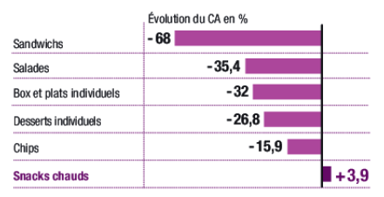
Parce qu’ils répondent à une attente de praticité et de gain de temps, les snacks chauds sont les seuls produits à ne pas avoir fait les frais d’une rationalisation de la part des distributeurs et à avoir progressé.
Source : Nielsen, HM + SM, proximité, SDMP et drive

La proxi frappée de plein fouet
Évolution du chiffre d’affaires du snacking par circuits pendant le confinement
(16 mars-4 mai) versus même période 2019
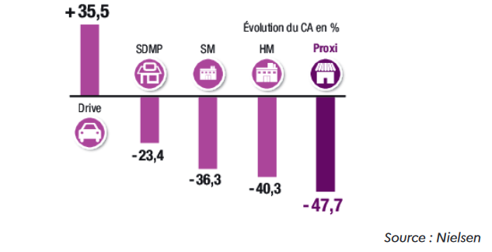

De timides signes de reprise
Évolution des principaux segments du snacking pendant le déconfinement (S20 à S25) versus même période en 2019
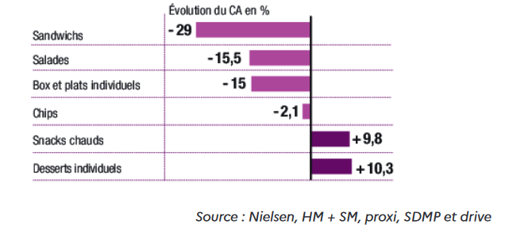

Une offre et une activation promo retrouvées
Évolution de l’assortiment snacking et du soutien promo à la semaine
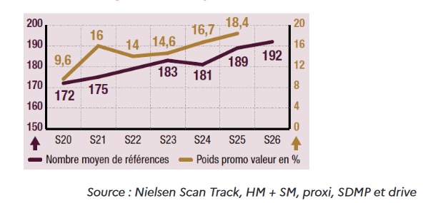

Une offre de plus en plus responsable
À partir du 1er janvier 2021, exit les fourchettes et les cuillères en plastique des produits de snacking. Sans attendre cette échéance et sans doute sous la pression des lanceurs d’alerte, des ONG ou des associations de consommateurs, les industriels ont fait de la réduction du poids des emballages une priorité. De fait, rares sont les lancements qui ne comportent pas un volet d’information sur la partie emballage. À l’image de Mix Buffet dont 100 % des emballages en carton sont certifiés FSC et recyclables, 100 % des barquettes en plastique sont en monomatériau et 100 % des couverts en plastique sont réutilisables.
La chasse aux additifs est une autre priorité des fabricants de produits de snacking.
Chez Daunat, le programme RSE « Mieux », doit conduire d’ici à 2021 au retrait de 14 additifs controversés. Une démarche de « nettoyage » qui a déjà abouti à la suppression de tous les additifs dans les sauces destinées aux sandwichs et aux salades. D’ici à 2022, 75 % des références Daunat devront être notées A ou B au Nutri-Score,
100 % des salades snacking étant déjà notées A.
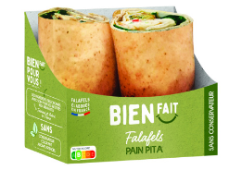
Pain Pita
Daunat complète sa gamme Bien fait lancée en juin par deux références à base de pain pita. Les recettes poulet aux épices et falafels affichent un Nutri-Score A et B.

Origine France
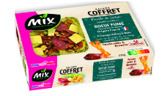
En octobre 2020, Mix Buffet étoffe sa déclinaison de salades-bols et de salades-coffrets avec trois nouvelles recettes, dont cette référence au bœuf fumé d’origine France, sans arômes, sans colorants et avec un Nutri-Score B.

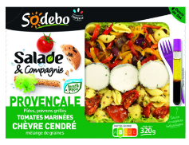
Un air de Provence
Parmi les nouveautés automnales de Sodebo, cette recette provençale de la gamme Salade & Compagnie qui arbore un Nutri-Score B.

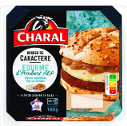
Des marques à l’offensive
Burger new-look
Depuis début octobre, Charal propose un burger confectionné à partir d’un pain aux céréales, d’une compotée d’oignons et de fourme d’Ambert AOP.

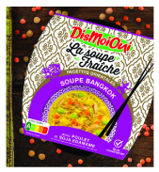
Forza Italia
Le groupe italien Linea Verde (La Ligne verte en France) s’attaque au marché français avec sa marque DisMoiOui, qui présente des soupes fraîches individuelles.

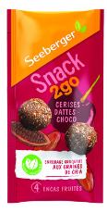
Mix fruité
L’allemand Seeberger investit le snacking avec une gamme de 5 références composées, pour 3 d’entre elles, d’un mix de fruits secs et pour les 2 autres d’un en-cas fruité sous forme de billes (amandes, dattes, yuzu...).

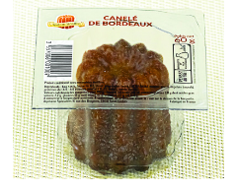
Canelés
Aquitaine Spécialités, spécialiste du canelé, ne fait pas mystère de ses ambitions dans le snacking et sort un pack sécable de 6 pièces.

Chips notées A
TooGood poursuit sa percée sur le snacking sain avec une offre de chips au Nutri-Score A, sans sucres ajoutés et bio. Il signe aussi une gamme à base de soja et de pomme de terre.
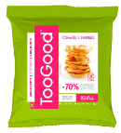

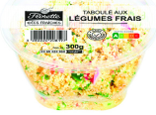
À froid
La marque d’Agrial étoffe sa gamme Florette Idées Fraîches. Grâce à un système de
pasteurisation à froid, les références présentent une grande qualité organoleptique.

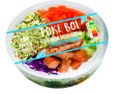
20 nouveautés
Bon Appétit, la marque snacking de Carrefour, innove avec 20 nouvelles recettes de salades et de sandwichs. L’absence de conservateurs et d’arômes artificiels caractérise la gamme.

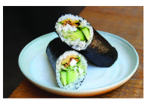
Rolls ultrafrais
Les rolls à la japonaise Kumo ont fait leur entrée dans 10 Carrefour City parisiens. Ils sont confectionnés chaque jour à la main dans une cuisine centrale à Draveil (91).

Des atouts à cultiver
• 2,31 € : le prix unitaire
• 3,94 € : dépense par acte d’achat
• 58 : le nombre moyen de références par magasin
Source : Kantar home pause déjeuner, CAM à P8 2020
• 222 € : le CA par mètre linéaire et par jour
Source : Iri 2019, tous circuits GSA

